**Wprowadzenie do lekcji**

1. Aby rozpocząć operacje na grupach w Windows Server, należy poznać kilka podstawowych pojęć dotyczących tego zagadnienia.  
   **1. Definicja grupy.**  
   Grupa jest jednostką administracyjną w Active Directory, tworzoną w celu nadania określonych uprawnień dostępu do zasobów systemu oraz umieszczenia w niej różnych obiektów.  
   **2. Kategorie grup - typy.**  
   - *grupa dystrybucyjna* - nie można jej przypisywać uprawnień ani zabezpieczeń i służy do dystrybuowania wiadomości e-mail,  
   - *grupa zabezpieczeń* - do przyznawania uprawnień do obiektów (posiada też możliwości grupy dystrybucyjnej).  
   **3. Rodzaje grup zabezpieczeń.**  
   - *globalne* - nie mogą zawierać członków innych domen ale ich członkom można nadać dostęp do zasobów z innych domen,  
   - *uniwersalne* - mogą należeć do niej grupy uniwersalne, globalne oraz obiekty z dowolnej domeny i można jej przypisać uprawnienia do obiektów z różnych domen,  
   - *lokalne w domenie* - do takiej grupy mogą należeć obiekty i grupy globalne z dowolnej domeny, ale nie może być członkiem grupy globalnej. Natomiast uprawnienia można przypisywać do obiektów z tej samej domeny.  
   **4. Praktyczny przykład zastosowania grup.**  
   Załóżmy, że w firmie mamy 10 użytkowników i chcemy aby każdy z nich miał dostęp do tej samej drukarki, a potem do kolejnej nowej drukarki.  
   **Sposób 1:**  
   - wszystkie 10 kont użytkowników umieszczamy na liście uprawnień do pierwszej drukarki,  
   - gdy dostaniemy nową drukarkę czynność musimy powtórzyć.  
   **Sposób 2:**  
   - tworzymy grupę o lokalną w domenie i przypisujemy tej grupie dostęp do drukarki,  
   - tworzymy grupę globalną i tam "wrzucamy" naszych 10 użytkowników,  
   - naszą grupę globalną przypisujemy do grupy lokalnej i wszyscy mają dostęp do drukarki,  
   - gdy pojawi się nowa drukarka wystarczy grupie lokalnej nadać do niej dostęp, a użytkownicy grupy globalnej będą mogli z niej korzystać.
2. **Tworzenie grupy.**
3. 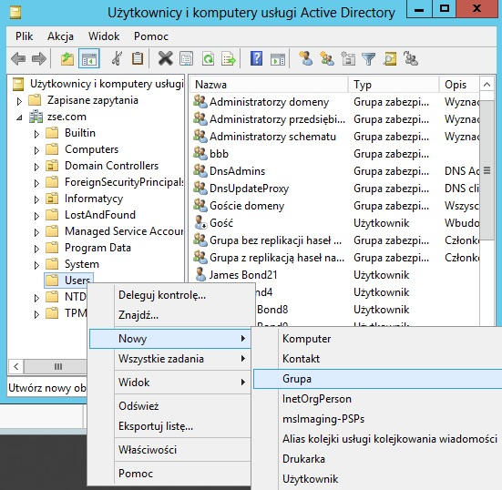**1.1**
4. Aby utworzyć nowego użytkownika należy wybrać z górnego menu "Menedżera serwera" opcję "Narzędzia"--> "Użytkownicy i komputery usługi Active Directory", a następnie zaznaczamy kontener, w którym będziemy tworzyć grupę i PPM wybieramy "Nowy" i "Grupa".
5. 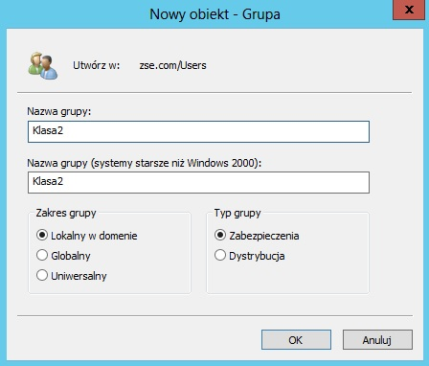**1.2**
6. Podajemy nazwę grupy i określamy jej typ i zakres i naciskamy "OK".
7. 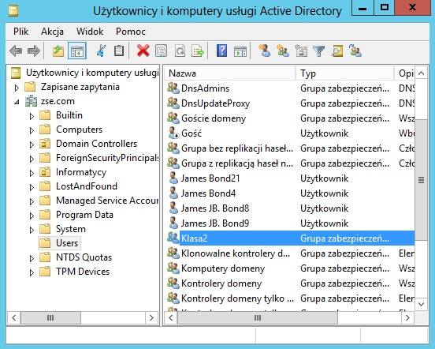**1.3**
8. Możemy teraz sprawdzić czy nasza grupa została utworzona w kontenerze "Users".
9. 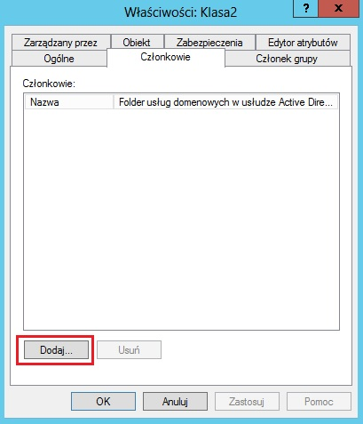**1.4**
10. Zaznaczamy teraz naszą grupę i PPM wybieramy "Właściwości". Przechodzimy na zakładkę "Członkowie" i klikając "Dodaj" możemy jakieś obiekty uczynić członkami tej grupy.
11. 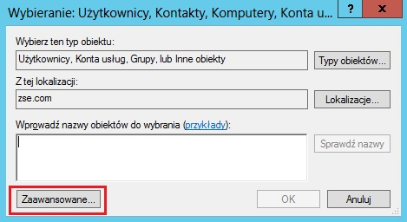**1.5**
12. Po kliknięciu "Dodaj" mamy okno z którego wybieramy "Zaawansowane".
13. 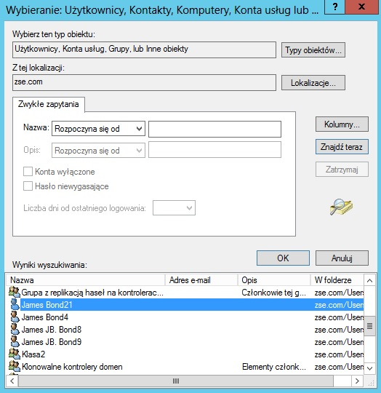**1.6**
14. Tu klikamy "Znajdź teraz" i możemy wybrać interesujący nas obiekt. Następnie "OK".
15. 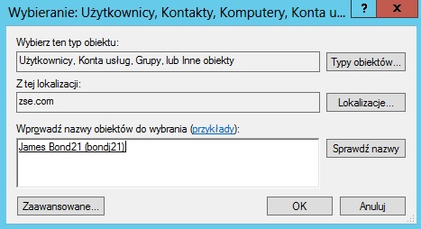**1.7**
16. Jeśli wszystko się zgadza klikamy jeszcze raz "OK".
17. 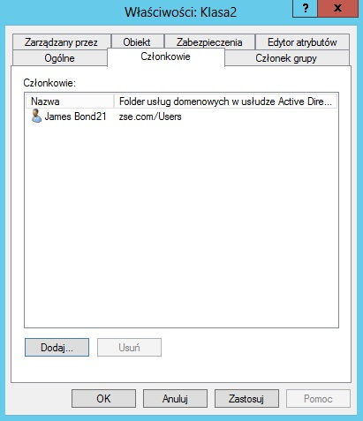**1.8**
18. I widzimy, że nasz obiekt jest już członkiem grupy "Klasa2". Naciskamy "Zastosuj" i "OK".
19. **II. Tworzenie i usuwanie grupy przy użyciu wiersza poleceń - polecenie dsadd i dsrm.**
20. 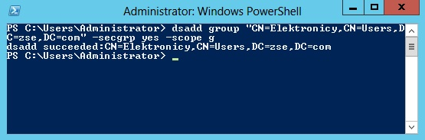**2.1**
21. Podobnie jak w przypadku tworzenia użytkowników, wykorzystamy do tego polecenie **dsadd**. Składnia jest następująca:  
    **dsadd obiekt nazwa_DN_obiektu [przełączniki]**  
    Przełączniki mogą być następujące:  
    - *secgrp no* - wtedy utworzymy **grupę dystrybucyjną**. Bez tego przełącznika domyślnie będzie nam się tworzyć **grupa zabezpieczeń**.  
    - *scope (l, g, u)* - określa nam zakres: **l - lokalny, g - globalny, u - uniwersalny**.  
    **Przykład 1:**  
    Tworzymy grupę zabezpieczeń **Elektronicy** o zasięgu globalnym w kontenerze **Users**:  
    **dsadd group "CN=Elektronicy,CN=Users,DC=ZSE,DC=com" -secgrp yes -scope g**
22. 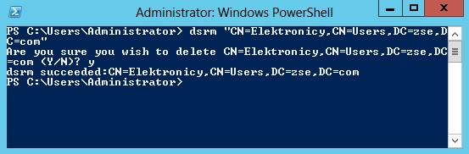**2.2**
23. **Przykład 2:**  
    Usuwamy utworzoną grupę zabezpieczeń **Elektronicy**:  
    **dsrm "CN=Elektronicy,CN=Users,DC=ZSE,DC=com"**
24. **III. Dodawanie i usuwanie użytkowników do i z grupy - polecenie dsmod.**
25. 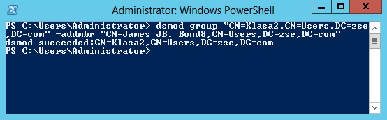**3.1**
26. Wykorzystamy do tego polecenie **dsmod**. Składnia jest następująca:  
    **dsmod group nazwa_DN_grupy –addmbr nazwa_DN_użytkownika**  
      
    **Przykład 1:**  
    Dodajemy użytkownika **James JB. Bond8** do grupy **Klasa2**:  
    **dsmod group "CN=klasa2,CN=Users,DC=ZSE,DC=com"  
    -addmbr "CN=James JB. Bond8,CN=Users,DC=ZSE,DC=com"**
27. 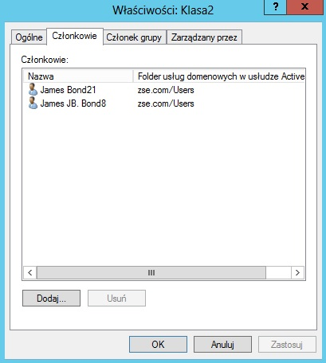**3.2**
28. Sprawdzamy w Active Directory czy ten użytkownik jest członkiem grupy Klasa2.
29. 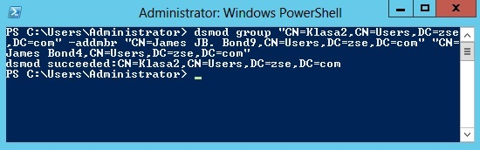**3.3**
30. **Przykład 2:**  
    Możemy dodać do grupy również więcej użytkowników.  
    **dsmod group "CN=klasa2,CN=Users,DC=ZSE,DC=com" -addmbr "CN=James JB. Bond9,  
    CN=Users,DC=ZSE,DC=com" "CN=James Bond4,CN=Users,DC=ZSE,DC=com"**
31. 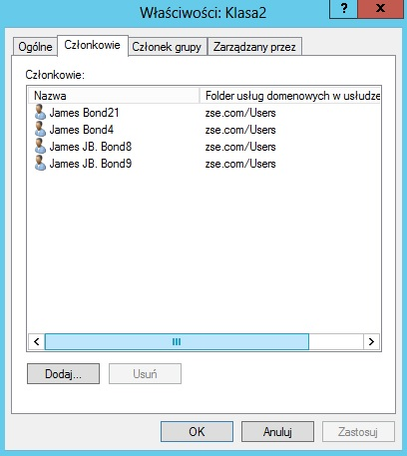**3.4**
32. Sprawdzamy w Active Directory czy ci użytkownicy są członkami grupy **Klasa2**.
33. 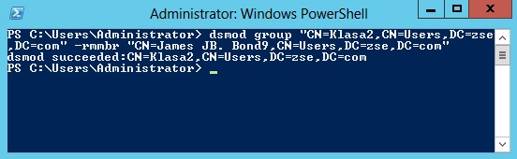**3.5**
34. Usuniemy teraz użytkownika za pomocą **dsmod**. Składnia jest następująca:  
    **dsmod group nazwa_DN_grupy –rmmbr nazwa_DN_użytkownika**  
      
    **Przykład 3:**  
    Usuwamy użytkownika **James JB. Bond9** z grupy **Klasa2**  
    **dsmod group "CN=klasa2,CN=Users,DC=ZSE,DC=com"  
    -rmmbr "CN=James JB. Bond9,CN=Users,DC=ZSE,DC=com"**
35. **IV. Wyszukiwanie obiektów w AD - polecenie dsquery.**
36. 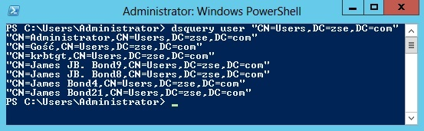**4.1**
37. Wykorzystamy do tego polecenie **dsquery**. Składnia jest następująca:  
    **dsquery obiekt nazwa_DN_obiektu**  
      
    **Przykład 1:**  
    Wyszukanie użytkowników w kontenerze **Users**:  
    **dsquery user "CN=Users,DC=ZSE,DC=com"**
38. 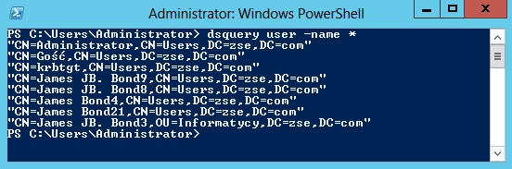**4.2**
39. **Przykład 2:**  
    Wyszukanie wszystkich użytkowników w naszej domenie **zse.com**:  
    **dsquery user -name \***
40. 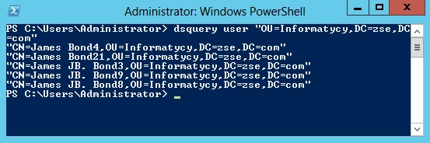**4.3**
41. A teraz pokażemy jak można połączyć polecenia. Przenieśmy kilku użytkowników (na potrzeby ćwiczenia są oni już tam umieszczeni) do jednostki organizacyjnej **Informatycy**. Sprawdzamy jacy użytkownicy są w naszej jednostce.
42. 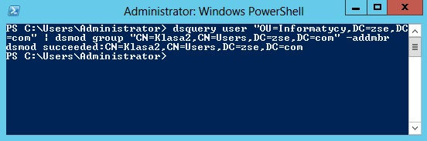**4.4**
43. **Przykład 3:**  
    Dodamy teraz wszystkich użytkowników z jednostki organizacyjnej **Informatycy** do istniejącej grupy o nazwie **Klasa2**. Polecenie będzie mieć następującą składnię:  
    **dsquery user "OU=Informatycy,DC=zse,DC=com" | dsmod group "CN=Klasa2,DC=zse,  
    DC=com" -addmbr**
44. 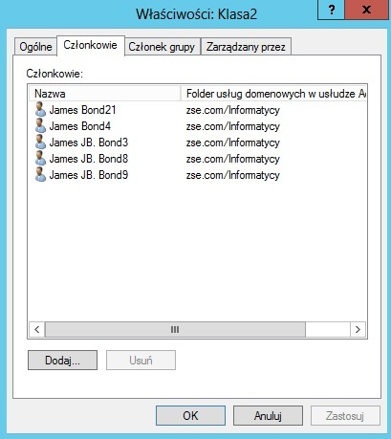**4.5**
45. Sprawdzamy w Active Directory czy ci użytkownicy są członkami grupy **Klasa2**.
46. **V. Sprawdzanie informacji o grupie i użytkownikach - polecenie dsget.**
47. 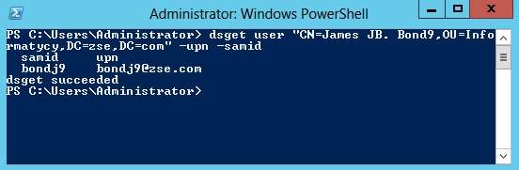**5.1**
48. Polecenie **dsget** umożliwia wyświetlanie nam:  
    - właściwości obiektu np. dla grupy **-desc -secgrp** itp.  
    - członków np. danej grupy - parametr **-members**  
    - członkostwa np. w danej grupie - parametr **-memberof -expand**  
    Wykorzystamy do tego polecenie **dsget**. Składnia jest następująca:  
    **dsget obiekt nazwa_DN_obiektu [przełączniki]**  
      
    **Przykład 1:**  
    Sprawdzamy informacje o naszym użytkowniku **James JB. Bond9**, a dokładniej jego nazwę konta i główną nazwę użytkownika:  
    **dsget user "CN=James JB. Bond9,OU=Informatycy,DC=ZSE,DC=com" -upn -samid**
49. 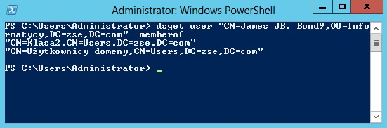**5.2**
50. **Przykład 2:**  
    Sprawdzamy informacje o naszym użytkowniku **James JB. Bond9**, a dokładniej w jakiej znajduje się grupie (grupach):  
    **dsget user "CN=James JB. Bond9,OU=Informatycy,DC=ZSE,DC=com" -memberof**
51. 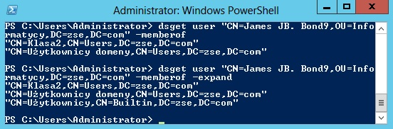**5.3**
52. Przykład 3:  
    A teraz sprawdzimy jeszcze zależność grup do których należy nasz użytkownik od innych grup (rekursywność).  
    dsget user "CN=James JB. Bond9,OU=Informatycy,DC=ZSE,DC=com" -memberof -expand
53. 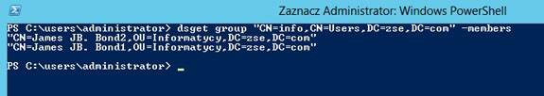**5.4**
54. **Przykład 4:**  
    Sprawdzimy jeszcze jacy użytkownicy należą do grupy **info**, która jest w kontenerze **Users**.  
    **dsget group "CN=Info,CN=Users,DC=ZSE,DC=com" -members**
55. 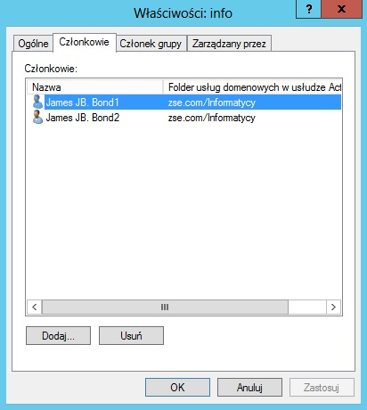**5.5**
56. Widzimy dwóch członków grupy **info**, ale sprawdzimy jeszcze graficznie w AD:
57. Korzystając z przystawki "Użytkownicy i komputery usługi AD" utwórz jednostkę organizacyjną **Grupy**, a w niej:
    * grupę zabezpieczeń **Informatyk** o zasięgu globalnym i przypisz do niej trzech użytkowników,
    * grupę zabezpieczeń **Elektronik** o zasięgu lokalnym i przypisz do niej trzech nowych użytkowników i grupę **Informatyk**,
    * grupę zabezpieczeń **Zawody** o zasięgu lokalnym i przypisz do niej grupę **Elektronik**.
58. Korzystając z konsoli i polecenia **dsget**:
    * sprawdź do jakich grup należy (pośrednio i bezpośrednio) wybrany użytkownik z grupy **Informatyk**,
    * sprawdź do jakich grup należy (pośrednio i bezpośrednio) wybrany użytkownik z grupy **Elektronik**,
    * sprawdź jakich członków ma grupa **Informatyk**,
    * sprawdź jakich członków ma grupa **Elektronik**.
59. Korzystając z konsoli i poleceń **dsadd, dsmod, dsquery**:
    * utwórz w j.o. **Grupy** grupę zabezpieczeń **Drukarki1** o zasięgu lokalnym, załóżmy że umożliwia ona korzystanie z drukarki 1,
    * utwórz w j.o. **Grupy** grupę zabezpieczeń **Drukarki2** o zasięgu lokalnym, załóżmy że umożliwia ona korzystanie z drukarki 2,
    * utwórz w domenie jednostkę organizacyjną **Programowanie**, a w niej pięciu nowych użytkowników,
    * utwórz w j.o. **Grupy** grupę zabezpieczeń **Program** o zasięgu globalnym,
    * jednym poleceniem przypisz użytkowników z j.o. **Programowanie** do grupy **Program**,
    * utwórz w domenie jednostkę organizacyjną **Grafika**, a w niej pięciu nowych użytkowników,
    * utwórz w j.o. **Grupy** grupę zabezpieczeń **Graf** o zasięgu globalnym,
    * jednym poleceniem przypisz użytkowników z j.o. **Grafika** do grupy **Graf**,
    * zrób tak, aby użytkownicy z j.o. **Programowanie** mogli korzystać z obu drukarek, a użytkownicy z j.o. **Grafika** tylko z drukarki 1,
60. Korzystając z konsoli i poleceń **dsget i dsquery**:
    * wyświetl do jakich grup należy dowolny użytkownik z j.o. **Grafika** oraz **Programowanie**,
    * wyświetl do jakich grup należy (pośrednio i bezpośrednio) dowolny użytkownik z j.o. **Grafika** oraz **Programowanie**,
    * wyświetl jakie grupy znajdują się w j.o. **Grupy**.
    * sprawdź jakich członków ma grupa **Graf**.
    * sprawdź jakich członków ma grupa **Program**.